오픈소스 기초설계 보고서

20241965 김주완



Ex 3-0

Ex 3-1

Ex 3-2

Ex 3-3

Ex 3-4

Ex 3-5

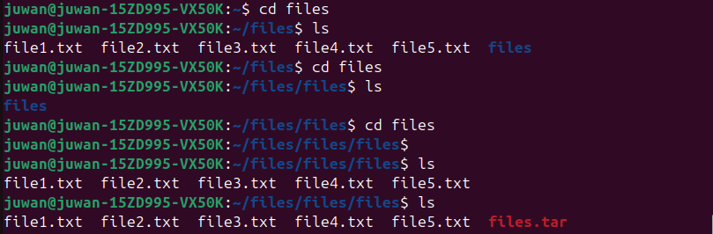

Ex 3-6

Ex 3-7

Ex 3-8

Ex 3-9